**Gestionare cupoane de reduceri (integrare cu Foursquare sau Google Places)**

Aplicatia permite stocarea cardurilor de fidelitate sau de discount de la magazinele preferate. Vizualizarea acestora se face imediat, printr-un singur click.

Avantajele utilizarii acestei solutii sunt imediate:

* toate cardurile sunt stocate electronic reducand astfel dimensiunea portofelului
* cardurile se afla la dumneavoastra atat timp cat aveti acces la Internet, pentru a nu rata nicio promotie

**Interfata aplicatiei**

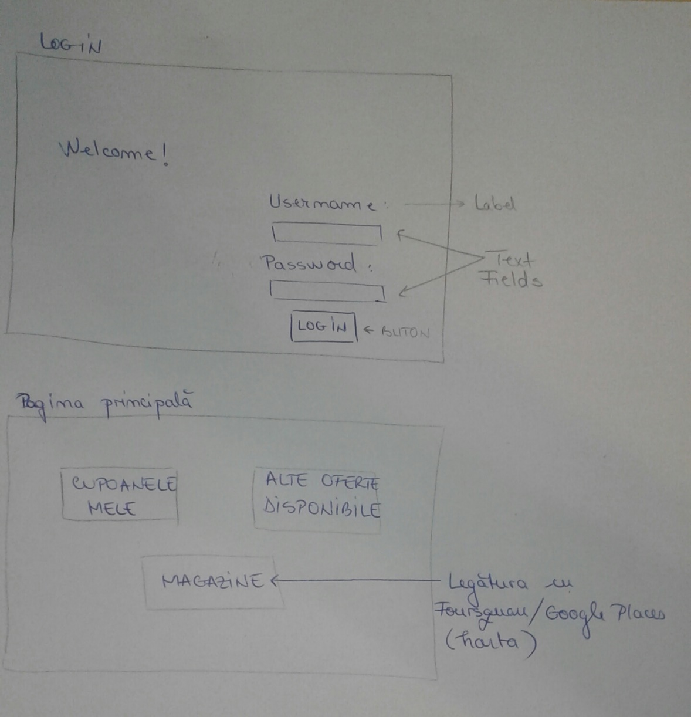

**Structura bazei de date**

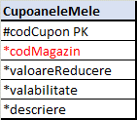 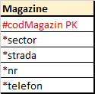

**Metode disponibile**

POST / CUPOANE

GET / CUPOANE

DELETE / CUPOANE

GET / MAGAZINE

**Tehnologii folosite**

Frontend: HTML/CSS/JS

Backend: NODEJS/EXPRESS